Resumo - 4 Tipos de Relacionamentos

Herança, Associação, Agregação e
Composição

- Herança (Classe Pai, Classe Filha)
Como saber?
É um? É uma?
A classe filha é uma especialização da classe pai!
Exemplo UML:

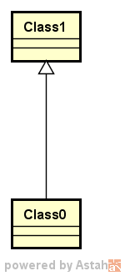

- Associação
Não passa ideia de posse!
Exemplos UML:

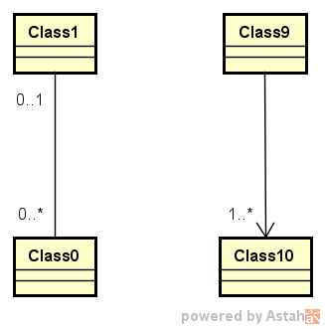

- Agregação
Passa ideia de posse (mais flexível)!
Um TODO formado por PARTES!
Exemplo UML:

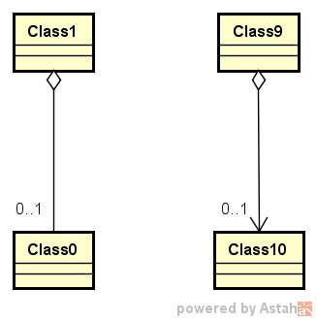

- Composição
Passa ideia de posse (rígido)!
Um TODO formado por PARTES!
Exemplo UML:

